Лабораторная работа №5

Тема: Файловая структура Windows. Способы навигации по файловой структуре

Ход работы:
Power
- Включите компьютер кнопкой на лицевой панели системного блока.

- Откройте программу «ПРОВОДНИК»:
 Пуск
Программы
Стандартные
Проводник

Панель папок
Панель содержимого
активной папки
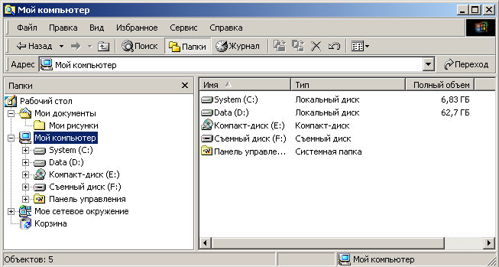

Свернутая папка (+)
Развернутая папка (-)

- Отработайте навигацию по файловой структуре с помощью программы
«ПРОВОДНИК»:

3.1 В окне программы 2 панели: левая – панель папок, правая – панель содержимого папки, открытой в данный момент на левой панели. Просмотрите содержимое левой панели при помощи полос прокрутки.
-
3.2 Разверните любую папку ЛКМ на узле . Он должен стать .
+
Сверните папку ЛКМ на .
-

3.3 Погрузитесь в глубь файловой структуры на левой панели для одной папки, постепенно раскрывая ее содержимое. Дойдите до конца пути к файлу:

 лкм 

Закрытая папка
Открытая папка

  - Сверните все развернутые папки и Вы увидите, что корнем файловой структуры Windows является РАБОЧИЙ СТОЛ:

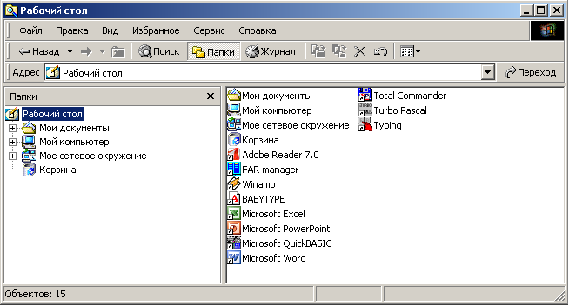

Примечание: программа «Проводник» может быть загружена в процессе работы с файловой структурой при помощи ПКМ на значке нужной папки:
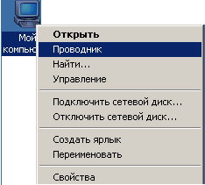

ПКМ

4 Войдите в систему окон «МОЙ КОМПЬЮТЕР», найдя значок на Рабочем столе:

2ЛКМ
Мой
компьютер

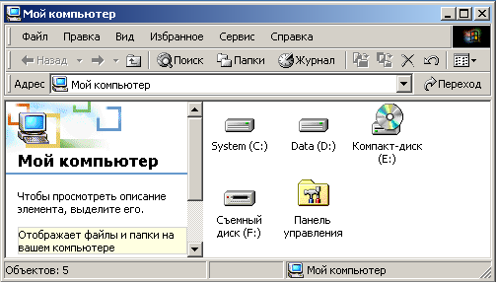

4.1 Настройте просмотр системы окон «Мой компьютер»:
- В нескольких окнах;
- В одном окне:
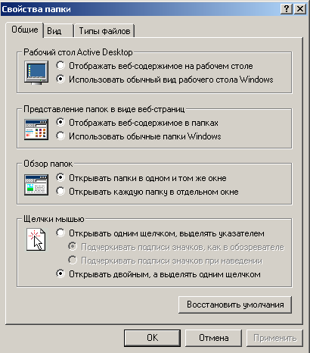
Сервис
Свойства папки

ЛКМ

Если цель навигации –запустить программу, лучше просматривать все папки в 1 окне. Если цель – работа с папками и файлами, то открывать каждую папку в своем окне.

4.2 Последовательно открывая вложенные папки 2ЛКМ, погрузитесь в глубь файловой структуры. Вернитесь обратно тем же путем, для возвращения удобно воспользоваться кнопкой «Вверх» на панели инструментов папки:

Примечание: Если в окне папки нет панели инструментов, ее можно установить:
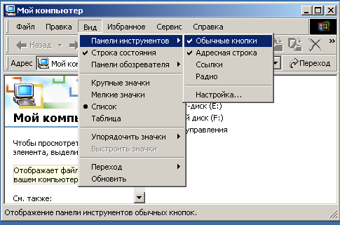

- Загрузите программу FAR.exe и произвести навигацию по диску D:\ с помощью этого файлового менеджера:

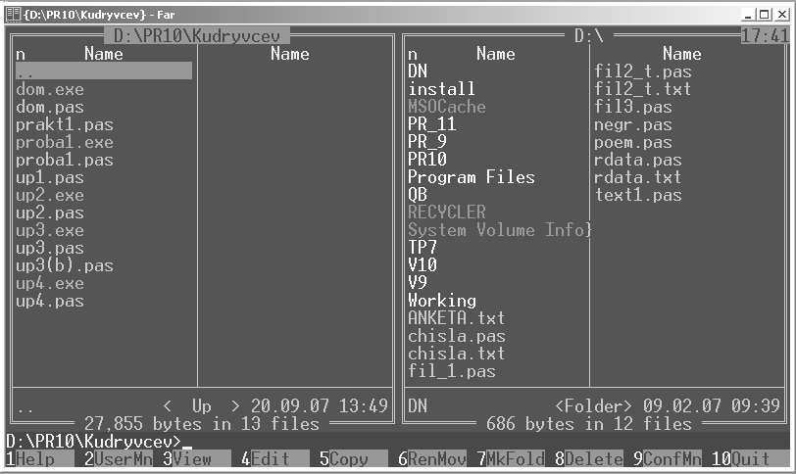
Alt
F1
Левая панель
Alt
F2
Правая панель

Помощь
Просмотр
Копирование
Редактирование
Новый каталог
Перенос
Удаление
Выход

5.1 Скопируйте в СВОЮ папку любой файл из ЛЮБОЙ папки на диске D:\:
Выделить файл
F5
Выделить файл

5.2 Просмотрите ЭТОТ файл:
F3

  - Отредактируйте ЭТОТ файл, добавив в конец текста свою фамилию :
F4
Выделить файл

  - Удалите ЭТОТ файл из СВОЕЙ папки:
F8
Выделить файл

F10
  - Выйдите из программы FAR.exe:

- Закройте все открытые окна. Выйдите из системы Windows:

Пуск
Завершение работы
Выключить компьютер
ОК

 Контрольные вопросы:

1) Для чего предназначена система окон МОЙ КОМПЬЮТЕР? Как ее загрузить?

2) В каком ВИДЕ можно наблюдать значки программ в системе окон МОЙ КОМПЬЮТЕР?

3) Какие виды окон есть в системе? Зарисовать эскиз окна папки и указать ее основные элементы.

4) Как настроить способ отображения папок в системе окон МОЙ КОМПЬЮТЕР?

5) Найти с помощью системы окон МОЙ КОМПЬЮТЕР и при помощи ПРОВОДНИКА файл QB.exe. Загрузить, проследить и записать путь.

6) Найти на сервере при помощи ПРОВОДНИКА папку "Рыбинск", записать путь.

7) Отработать самостоятельно операцию НАЙТИ в Главном меню. Найти файл TURBO.exe. Запустить, записать путь.

